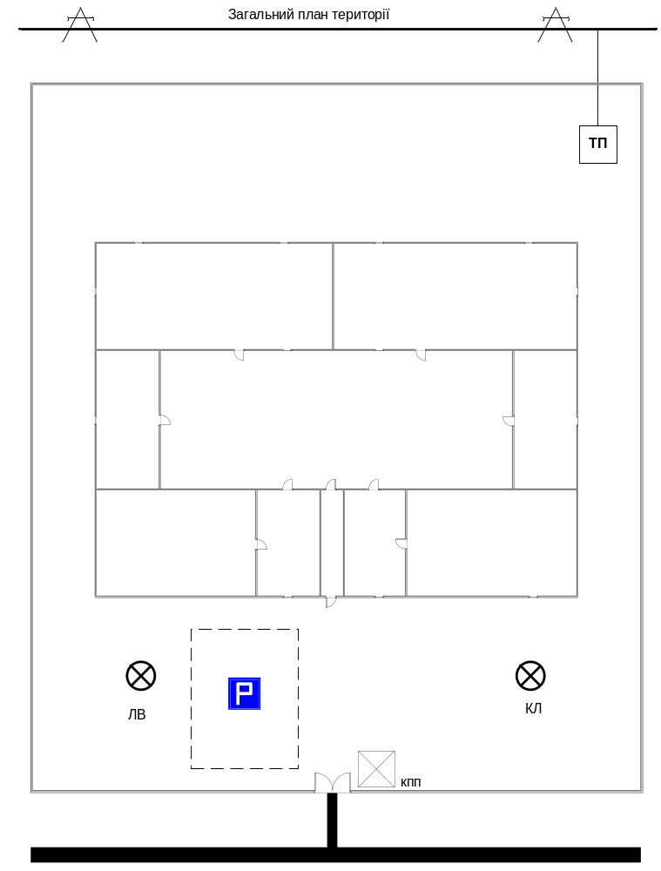

Завдання.

№ п/п | Назва об’єкту (виділеного приміщення) | Перелік ОТЗ, які знаходяться в приміщенні | Перелік ТЗПІ, які не є основними | Перелік ДТЗС | Інформація, яка підлягає захисту
9 | Центр космічної геодезії | Чотири персональні комп’ютери з’єднані в локальну мережу (з виходом в Інтернет), зовнішній модем, приймальна телефонний комутатор, система супутникової навігації, принтер, виділена телефонна лінія між центральним офісом та філіями, сигнальні лінії мережі Ethernet | Проводовий телефон та радіотелефон, вимірювальні прилади, сканер, ксерокс, радіоприймач, вимірювальні прилади | кабелі телефонного зв’язку, лінії мережі електроживлення, пристрій для знищення паперу | Інформація стосовно досліджень, які проводяться в центрі, частина з якої є інформацією для службового користування та державною таємницею

Категоріювання приміщень.

Назва приміщення | Призначення | Об’єкти, що знаходяться в приміщенні | Особи, що мають доступ | Категорія
Санвузол | Санвузол | Туалет, умивальник | Всі | 0
Приймальня | Кімната прийому відвідувачів організації | Телефон | Всі | І
Службове приміщення | Кімната для відпочинку працівників | Радіоприймач | Працівники | ІІ
Лабораторія 1 | Отримує інформацію з системи супутникової навігації, проводить відповідні вимірювання та дослідження, передає дані по комп.мережі або в друкованому вигляді в лабораторію 2 для подальшої обробки. | ПК, сканер, принтер, вимірювальні прилади | Працівники лабораторії, працівники СБ,  Електрик, прибиральниця,  адміністратор | ІІІ
Лабораторія 2 | Отримує від Лабораторії 1 оброблену інформацію (по мережі або друковане) і аналізує дані. Готові матеріали зберігаються на комп’ютері, а непотрібні документи знищуються на знищувачі паперу. | ПК, знищувач паперу | Працівники лабораторії, працівники СБ,  Електрик, прибиральниця,  адміністратор | ІІІ
Технічне приміщення | Кімната, в якій знаходиться мережеве обладнання, здійснюється обслуговування комп.мережі. Звідси здійснюється вихід в інтернет. | Сервер, комутатор, модем | Адміністратор, працівники СБ, електрик, прибиральниця. | IV
Офіс служби безпеки | Тут знаходяться працівники СБ. Призначений для слідкування за станом системи безпеки та контролем ситуації в приміщеннях. | Телефонний комутатор, ПК, радіотелефон | Працівники СБ, прибиральниця, електрик, адміністратор | IV
Центральний офіс | Кабінет керівника організації. Тут проводяться збори та наради. | ПК, ксерокс, виділена телефонна лінія | Працівники СБ, адміністратор, керівник лабораторії, прибиральниця, електрик | V
Пояснення категорій:
- 0 – вільна
- І – зона, що спостерігається
- ІІ – реєстраційна
- ІІІ – режимна
- IV – посиленого захисту
- V – вищого захисту

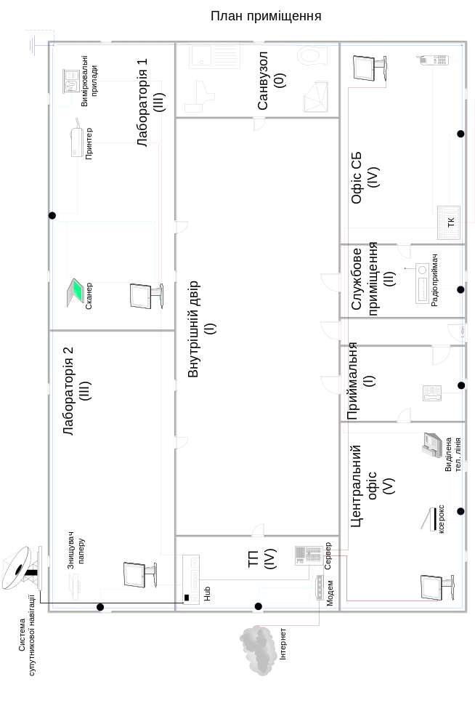
Визначення загроз та порушників

Санвузол
Об’єкт | Фіз.канал витоку інф. | Загроза | Джерело ДФ
- | - | Випитування (37), Дезорганізація (48), Вербування (49) | Всі

Приймальня
Об’єкт | Фіз. канал витоку інф. | Загроза | Джерело ДФ
Телефон | - Віброакустичний | - Підслуховування-Т (25) | - Внутрішні

Лабораторія 1
Об’єкт | Фіз. канал витоку інф. | Загроза | Джерело ДФ
ПК | - Оптичний  - - | - 1)Читання-Е (32)  - Поломка-Н (17), Копіювання (38), Розкрадання (39) | - Всі  - Внутрішні
Вимірювальні прилади | - Лінійний  - Оптичний | - Спецвплив (23)  - 1)Читання-Е (32)  2)Оптика (26) | - Внутрішні+техн.засоби  - 1) Всі  2) Всі+техн.засоби
Принтер | - Лінійний  - Оптичний | - Спецвплив (23)  - 1)Читання-Е (32)  2)Оптика (26)  3)Розкрадання (39)  4)Копіювання (38)  5)Читання-С (31)  6)Читання-Д (33) | - Внутрішні+техн.засоби  - 1) Всі  2) Всі+техн.засоби  3-6) Внутрішні
Сканер | - Лінійний  - Оптичний | - Спецвплив (23)  - 1)Читання-Е (32)  2)Оптика (26)  3)Розкрадання (39)  4)Копіювання (38)  5)Читання-С (31)  6)Читання-Д (33) | - Внутрішні+техн.засоби  - 1) Всі  2) Всі+техн.засоби  3-6) Внутрішні
Вікна | - Оптичний  - Акустичний | - Оптика (26)  - Віброакустика (22) | - Всі+техн.засоби  - Всі+техн.засоби
Двері | - | НСД | Всі
Перекриття | - Акустичний | - Віброакустика (22), Закладка (36) | - Всі+техн.засоби

Лабораторія 2
Об’єкт | Фіз. канал витоку інф. | Загроза | Джерело ДФ
ПК | - Оптичний  - - | - 1)Читання-Е (32)  - Поломка-Н (17), Копіювання (38), Розкрадання (39) | - Всі  - Внутрішні
Знищувач паперу | - Лінійний  - Оптичний | - Спецвплив (23)  - 1)Читання-Е (32)  2)Оптика (26)  3)Розкрадання (39)  4)Копіювання (38)  5)Читання-С (31)  6)Читання-Д (33) | - Внутрішні+техн.засоби  - 1) Всі+техн.засоби  2) Всі+техн.засоби  3-6) Внутрішні
Вікна | - Оптичний  - Акустичний | - Оптика (26)  - Віброакустика (22) | - Всі+техн.засоби  - Всі+техн.засоби
Двері | - | НСД | Всі
Перекриття | - Акустичний | - Віброакустика (22), Закладка (36) | - Всі+техн.засоби

Технічне приміщення
Об’єкт | Фіз. канал витоку інф. | Загроза | Джерело ДФ
Сервер | - Оптичний  - - | - 1)Читання-Е (32)  - Поломка-Н (17), Копіювання (38), Розкрадання (39) , Помилка-П (14), НСД-РС (41), Відмова-П (9), Відмова-А (8) | - Всі+техн.засоби  - Внутрішні
Комутатор | - Лінійний  - - | - Підключення (19), ПЕМВ (20)  - НСД-П (42), Відмова-П (9), Відмова-А (8) | - Внутрішні+техн.засоби
Зовнішній модем | - Лінійний  - - | - Підключення (19), ПЕМВ (20)  - НСД-П (42), Відмова-П (9), Відмова-А (8) | - Внутрішні+техн.засоби
Вікна | - Оптичний  - Акустичний | - Оптика (26)  - Віброакустика (22) | - Всі+техн.засоби  - Всі+техн.засоби
Двері | - | НСД | Всі
Перекриття | - Акустичний | - Віброакустика (22), Закладка (36) | - Всі+техн.засоби

Офіс служби безпеки
Об’єкт | Фіз. канал витоку інф. | Загроза | Джерело ДФ
ПК | - Оптичний  - - | - 1)Читання-Е (32)  - Поломка-Н (17), Копіювання (38), Розкрадання (39) | - Всі+техн.засоби  - Внутрішні
Радіотелефон | - Віброакустичний  - Радіоканал | - Підслуховування-Т (25)  - Підключення (19), ПЕМВ (20), Спецвплив (23) | - Внутрішні  - Всі+техн.засоби
Телефонний комутатор | - Лінійний | - Спецвплив (23), Підключення (19) , ПЕМВ (20) | - Всі+техн.засоби
Вікна | - Оптичний  - Акустичний | - Оптика (26)  - Віброакустика (22) | - Всі+техн.засоби  - Всі+техн.засоби
Двері | - | НСД | Всі
Перекриття | - Акустичний | - Віброакустика (22), Закладка (36) | - Всі+техн.засоби

Центральний офіс
Об’єкт | Фіз. канал витоку інф. | Загроза | Джерело ДФ
ПК | - Оптичний  - - | - Читання-Е (32)  - Поломка-Н (17), Копіювання (38), Розкрадання (39) | - Всі+техн.засоби  - Внутрішні
Сканер | - Лінійний  - Оптичний | - Спецвплив (23)  - 1)Читання-Е (32)  2)Оптика (26)  3)Розкрадання (39)  4)Копіювання (38)  5)Читання-С (31)  6)Читання-Д (33) | - Внутрішні+техн.засоби  - 1) Всі  2) Всі+техн.засоби  3-6) Внутрішні
Телефон | - Віброакустичний | - Підслуховування-Т (25) | - Внутрішні
Вікна | - Оптичний  - Акустичний | - Оптика (26)  - Віброакустика (22) | - Всі+техн.засоби  - Всі+техн.засоби
Двері | - | НСД | Всі
Перекриття | - Акустичний | - Віброакустика (22), Закладка (36) | - Всі+техн.засоби

Всі приміщення
Об’єкт | Фіз.канал витоку інф. | Загроза | Джерело ДФ
Мережа електроживлення | - Мережевий та заземлення | - Е-Наводи (21), Пошкодження (35), Збій-З (12) | - Всі+техн.засоби
Лінії телефонізації | - Лінійний | - Підключеня (19),  Прослуховування (30), Відключення (34) | - Всі+техн.засоби
Апаратура, документація, матеріали | - | Пожежа | -

Функціонування комп’ютерної системи
Функції | Загрози | Джерело ДФ
Комп’ютерна мережа | Збій-А (11), Підключення (19), НСД-ЛОМ (27), Переадресація (28), Прослуховування (30), Перехоплення (44) | Всі+техн.засоби
Програмне забезпечення | Помилка-Л (13), Вірус (18), Недбалість (15), Імітація (40), Вади (46), Підміна (47)  Взлом (43), Перехоплення (44)  Помилка-П (14), Закладка-П (45) | Адміністратор, користувачі, працівники СБ  Всі  -

Визначення організаційних та технічних засобів захисту

Загроза | Необхідність технічних засобів для реалізації загрози | Організаційні заходи забезпечення безпеки інформації | Місце (або пристрій) реалізації організаційних заходів безпеки |  | Особи, що реалізують організаційні заходи безпеки
Відмова-А | - | Регулярна перевірка апаратури на справність та наявність дефектів. При поміченні недоліків в роботі системи негайно повідомляти адміністратора та працівників СБ. | Апаратура |  | Працівники СБ, адміністратор, користувачі
Відмова-П | - | Регулярна перевірка на виникнення помилок та оновлення програмного забезпечення. При поміченні недоліків в роботі системи негайно повідомляти адміністратора та працівників СБ. | ПК |  | Адміністратор, користувачі
Збій-А | - | Регулярна перевірка апаратури на справність та наявність дефектів. | Апапратура |  | Працівники СБ, адміністратор
Збій-З | + | Перевірка персоналу та відвідувачів на наявність у них невідомих технічних пристроїв, що можуть спричинити виникення загрози. | КПП |  | Праціввники СБ
Помилка-Л | - | Ознайомлення користувачів з правилами роботи з системою, регулярне проведення тренінгів. Ведення реєстраційного журналу роботи з системою. | Апаратура |  | Працівники СБ, адміністратор
Помилка-П | - | Регулярна перевірка на виникнення помилок та оновлення програмного забезпечення. При поміченні недоліків в роботі системи негайно повідомляти адміністратора та працівників СБ. Ведення реєстраційного журналу роботи системи. | ПК |  | Адміністратор, користувачі
Недбалість | - | Встановлення чітких правил поводження з документацією, ознайомлення з правилами працівників. | Наради та тренінги |  | Працівники СБ
Поломка-Н | + | Перевірка персоналу та відвідувачів на наявність у них невідомих технічних пристроїв, що можуть спричинити виникення загрози. | КПП |  | Працівники СБ
Вірус | - | Регулярне оновлення антивірусних баз та перевірка ПК на наявність вірусів. При поміченні недоліків в роботі системи негайно повідомляти адміністратора та працівників СБ. Магнітні носії, що приносяться в ІС повинні перевірятись на наявність вірусів. | ПК |  | Адміністратор, користувачі
Підключення | + | Перевірка персоналу та відвідувачів на наявність у них невідомих технічних пристроїв, що можуть спричинити виникення загрози. При поміченні невідомих пристроїв повідомляти працівників СБ. | КПП |  | Працівники СБ, персонал
ПЕМВ | + | Перевірка персоналу та відвідувачів на наявність у них невідомих технічних пристроїв, що можуть спричинити виникення загрози. | КПП |  | Працівники СБ
Е-Наводи | + | Перевірка персоналу та відвідувачів на наявність у них невідомих технічних пристроїв, що можуть спричинити виникення загрози. При поміченні невідомих пристроїв повідомляти працівників СБ. Кабелі електромережі, заземлення, лінії телефонізації ззовні приміщення повинні бути закопані в землю. | КПП |  | Працівники СБ, персонал
Віброакустика | + | Перевірка персоналу та відвідувачів на наявність у них невідомих технічних пристроїв, що можуть спричинити виникення загрози. При поміченні невідомих пристроїв повідомляти працівників СБ. | КПП |  | Працівники СБ, персонал
Спецвплив | + | Перевірка персоналу та відвідувачів на наявність у них невідомих технічних пристроїв, що можуть спричинити виникення загрози. При поміченні невідомих пристроїв повідомляти працівників СБ. | КПП |  | Працівники СБ, персонал
Підслуховування-Т | - | Заборона розголошення таємної інформації по телефону в присутності осіб, що не мають прав доступу до цієї інформації. | Наради та тренінги |  | Працівники СБ
Оптика | + | Перевірка персоналу та відвідувачів на наявність у них невідомих технічних пристроїв, що можуть спричинити виникення загрози. При поміченні невідомих пристроїв повідомляти працівників СБ. | КПП |  | Працівники СБ, персонал
НСД-ЛОМ | + | Перевірка персоналу та відвідувачів на наявність у них невідомих технічних пристроїв, що можуть спричинити виникення загрози. | КПП |  | Працівники СБ
Переадресація | + | Перевірка персоналу та відвідувачів на наявність у них невідомих технічних пристроїв, що можуть спричинити виникення загрози. При поміченні невідомих пристроїв повідомляти працівників СБ. | КПП |  | Працівники СБ, персонал
Прослуховування | + | Перевірка персоналу та відвідувачів на наявність у них невідомих технічних пристроїв, що можуть спричинити виникення загрози. При поміченні невідомих пристроїв повідомляти працівників СБ. | КПП |  | Працівники СБ, персонал
Читання-С | - | Фізичне знищення носіїв інформації.  Заборона заходити в приміщення електрика чи прибиральниці під час роботи з таємною інформацією. | Лабораторії |  | Працівники СБ, працівники лабораторії
Читання-Е | - | Заборона заходити в приміщення електрика чи прибиральниці під час роботи з таємною інформацією. | Лабораторія |  | Працівники СБ, працівники лабораторії
Читання-Д | - | Ліквідація таємних документів. Заборона заходити в приміщення електрика чи прибиральниці під час роботи з таємною інформацією. | Лабораторія |  | Працівники СБ, працівники лабораторії
Відключення-З | - | Необхідно слідкувати за станом основної апаратури (трансф.підстанції, сервера, комутаторів) та регулярно перевіряти її справність. | ТП |  | Інженер, працівники СБ, електрик, адміністратор
Пошкодження | + | Перевірка персоналу та відвідувачів на наявність у них невідомих технічних пристроїв, що можуть спричинити виникення загрози. При поміченні невідомих пристроїв повідомляти працівників СБ. | КПП |  | Працівники СБ, персонал
Закладка | + | Перевірка персоналу та відвідувачів на наявність у них невідомих технічних пристроїв, що можуть спричинити виникення загрози. При поміченні невідомих пристроїв повідомляти працівників СБ. | КПП |  | Працівники СБ
Випитування | - | Заборона спілкування працівників лабораторій, адміністратора з сторонніми особами. | Наради та тренінги |  | Працівники СБ
Копіювання | + | Перевірка персоналу та відвідувачів на наявність у них невідомих технічних пристроїв, що можуть спричинити виникення загрози. Ліквідація таємних документів. | КПП, лабораторії |  | Працівники СБ,  Працівники лабораторій
Розкрадання | - | Перевірка персоналу при виході з контрольованої території на наявність у них магнітних носіїв, документів. | КПП |  | Працівники СБ
Імітація | + | Перевірка персоналу та відвідувачів на наявність у них невідомих технічних пристроїв, що можуть спричинити виникення загрози. Регулярна зміна паролів доступу до ІС. | КПП, ПК |  | Працівники СБ, адміністратор
НСД-РС | + | Перевірка персоналу та відвідувачів на наявність у них невідомих технічних пристроїв, що можуть спричинити виникення загрози. Вхід до приміщень лабораторій чи технічного приміщення електрика чи прибиральниці під наглядом працівників СБ. | КПП,  Лабораторії, ТП |  | Працівники СБ, користувачі
НСД-П | + | Перевірка персоналу та відвідувачів на наявність у них невідомих технічних пристроїв, що можуть спричинити виникення загрози. Вхід до приміщень лабораторій чи технічного приміщення електрика чи прибиральниці під наглядом працівників СБ. | КПП, Лабораторії, ТП |  | Працівники СБ, користувачі
Взлом | + | Перевірка персоналу та відвідувачів на наявність у них невідомих технічних пристроїв, що можуть спричинити виникення загрози. Регулярне оновлення програмного забезпечення. | КПП, ПК, сервер |  | Працівники СБ, адміністратор
Перехоплення | + | Перевірка персоналу та відвідувачів на наявність у них невідомих технічних пристроїв, що можуть спричинити виникення загрози. Регулярне оновлення програмного забезпечення. | КПП, ПК, сервер |  | Працівники СБ, адміністратор
Закладка-П | - | Регулярне оновлення програмного забезпечення. Регулярні перевірки на наявність заборонених програм в КС. При поміченні недоліків в роботі системи негайно повідомляти адміністратора та працівників СБ. | ПК, сервер |  | Адміністратор, користувачі
Вади | - | Регулярне оновлення програмного забезпечення. Регулярні перевірки на наявність заборонених програм в КС. При поміченні недоліків в роботі системи негайно повідомляти адміністратора та працівників СБ. | ПК, сервер |  | Адміністратор, користувачі
Підміна | - | Регулярне оновлення програмного забезпечення. Регулярні перевірки на наявність заборонених програм в КС. | ПК, сервер |  | Адміністратор
Дезорганізація | - | Заборона спілкування працівників лабораторій, адміністратора з сторонніми особами. | Наради та тренінги |  | Працівники СБ
Вербування | - | Заборона спілкування працівників лабораторій, адміністратора з сторонніми особами. | Наради та тренінги |  | Працівники СБ
Несанкціонований доступ в приміщення | - | - Попередження НСД в робочий час:  - Видавати всім працівникам ідентифікаційні картки з зазначенням прав доступу до приміщень. Картки повинні бути на видному місці.  - В разі помічення сторонніх в приміщенні повідомити СБ за допомогою кнопки тривоги.  - Працівники СБ контролюють стан в приміщеннях за допомогою систем відеоспостереження.  - Запобігання НСД в неробочий час:  - Ввімкнення систем сигналізаціїї (розбиття вікон, проникнення через двері, детектори руху).  - Ввімкнення систем відеоспостереження. | - Попередження НСД в р.час:  - КПП  - Лабораторії, ТП, офіс СБ, офіс  - Офіс СБ  - Запобігання НСД в нер.час:  - Всі приміщення  - Всі приміщення |  | Працівники СБ
Пожежа | - | Заборона зберігання легкозаймистих та вогненебезпечних предметів. Регулярні перевірки. | Всі приміщення |  | Працівники СБ
Загроза | Необхідність технічних засобів для реалізації загрози | Технічні засоби забезпечення безпеки інформації | Місце (або пристрій) реалізації організаційних заходів безпеки | Особи, що реалізують організаційні заходи безпеки
Відмова-А | - | - | - | -
Відмова-П | - | - | - | -
Збій-А | - | - | - | -
Збій-З | + | Використання пристроїв безперебійного живлення. | Апаратура | Адміністратор та інженери лабораторії
Помилка-Л | - | - | - | -
Помилка-П | - | Використання програм «відкату» роботи системи. | ПК | Адмністратор
Недбалість | - | - | - | -
Поломка-Н | + | Використання захисних футлярів при транспортуванні носіїв інформації. | - | Адміністратор
Вірус | - | Використання антивірусних програм. | ПК | Адміністратор
Підключення | + | Використання захисних шаф. Шифрування даних, що передаються по мережі. | Комп’терна мережа, апаратура | Працівники СБ, інженери
ПЕМВ | + | Використання генераторів шуму, аналізаторів ел-магн. коливань на наявність апаратури наведення. | Апаратура | Працівники СБ
Е-Наводи | + | Використання генераторів шуму, аналізаторів ел-магн. коливань на наявність апаратури наведення. Використання мережевих фільтрів. | Апаратура, розетки | Працівники СБ
Віброакустика | + | Використання генераторів шуму. | Вікна | Працівники СБ
Спецвплив | + | Використання генераторів шуму, аналізаторів ел-магн. коливань на наявність апаратури спецвпливу. | Апаратура | Працівники СБ
Підслуховування-Т | - | Використання апаратури захисту тел.ліній від прослуховування, аналізаторів тел.ліній на наявність підслуховуючих пристроїв. | Тел.апарати, лінії телефонізації | Працівники СБ
Оптика | + | Захист від проглядання вікон (жалюзі, затемнення) | Вікна | Працівники СБ
НСД-ЛОМ | + | Використання файєрволів та сканерів мережі. | Комп.мережа, ПК | Адміністратор
Переадресація | + | Використання файєрволів та сканерів мережі. | Комп.мережа, ПК | Адміністратор
Прослуховування | + | Використання файєрволів та сканерів мережі. | Комп.мережа, ПК | Адміністратор
Читання-С | - | Встановлення програмного захисту на носіях інформації від стороннього считвання. | ПК | Адміністратор
Читання-Е | - | - | - | -
Читання-Д | - | - | - | -
Відключення-З | - | Використання пристроїв безперебійного живлення. | Апаратура | Адміністратор та інженери лабораторії
Пошкодження | + | Використання захисних шаф. | Комп’терна мережа, апаратура | Працівники СБ, інженери
Закладка | + | Використання генераторів шуму, аналізаторів ел-магн. коливань на наявність прослуховуючих пристроїв. | Приміщення | Працівники СБ
Випитування | - | - | - | -
Копіювання | + | Шифрування даних, що зберігаються. | ПК, носії інформації | Адміністратор
Розкрадання | - | - | - | -
Імітація | + | Використання файєрволів та генераторів паролів. | ПК | Адміністратор
НСД-РС | + | Контроль аутентифікації | ПК, сервер | Адміністратор
НСД-П | + | Контроль доступу до приміщень з апаратурою | Двері | Працівники СБ
Взлом | + | Використання файєрволів, контроль аутентифікації, розмежування прав доступу до ресурсів мережі. | ПК | Адміністратор
Перехоплення | + | Шифрування даних, що передаються по мережі. | ПК | Адміністратор
Закладка-П | - | Використання антивірусів та сканерів. | ПК | Адміністратор
Вади | - | - | - | -
Підміна | - | - | - | -
Дезорганізація | - | - | - | -
Вербування | - | - | - | -
Несанкціонований доступ в приміщення | - | - Встановлення систем контролю входу на територію за магнітними картками.  - Встановлення електричних замків, біометричних систем.  - Встановлення систем розбиття скла, проникнення.  - Встановлення систем відеоспостереження та детекторів руху. | - КПП  - Двері  - Вікна  - Стіни | Працівники СБ
Пожежа | - | Встановлення пожежних сигналізацій та пожежного інвентаря. | Всі приміщення | Працівники СБ

Реалізація технічних засобів захисту інформації в приміщенні.
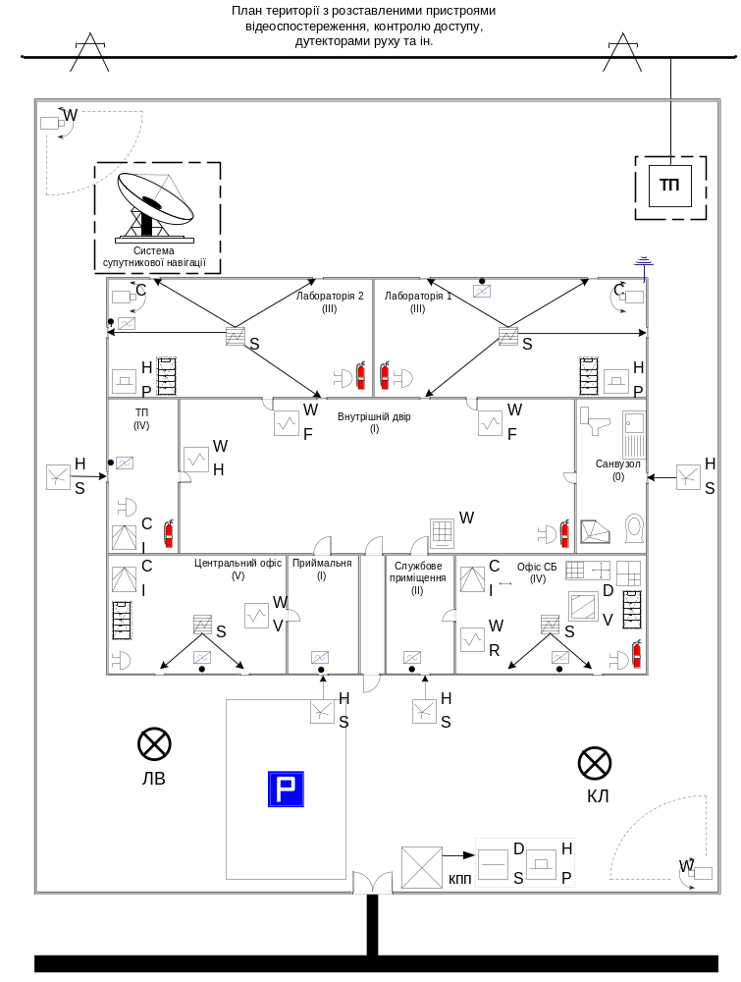

Пояснення до плану.
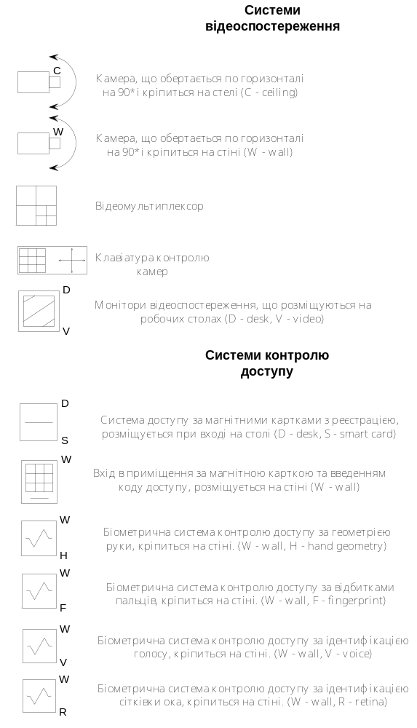
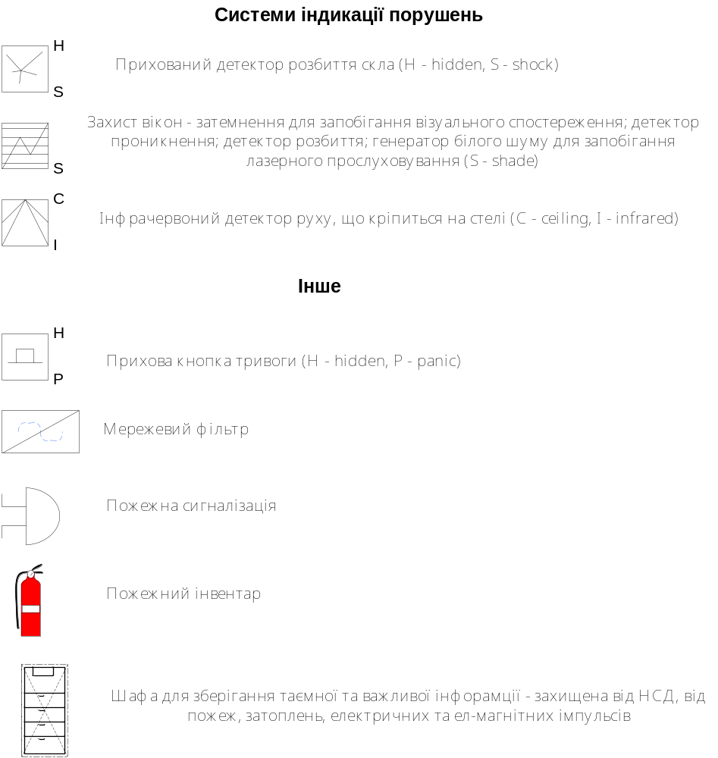

ПОСАДОВІ ІНСТРУКЦІЇ
Служба безпеки.
Загальні функції:
- Попередження загроз.
- Контроль за поточною ситуацією.
- Реєстрація подій.
- Прийняття необхідних заходів по ліквідації загроз.
Підрозділи:
- Група режиму:
  - Організація пропускного та внутрішньооб’єктного режиму
  - Розробка положень і інструкцій
  - Організація і ведення конфіденційного діловодства
  - Розробка нормативів безпеки, перевірка їх виконання
  - Контроль за режимом доступу до документів
  - Використання і збереження таємної інформації
  - Періодичний контоль вхідних і вихідних документів
  - Регламентне знищення інформації
  - Участь у кадровій діяльності
- Служба охорони:
  - Забезпечення пропускного режиму
- Група пожежної охорони:
  - Забезпечення пожежної безпеки
- Аналітична група:
  - Збір, аналіз, оцінка ступеня небезпеки
  - Прогнозування можливих подій
- Детективна група:
  - Проведення спостереженя за окремими співробітниками
  - Участь у перевірці кадрів при прийомі на роботу
  - Підтримка контактів з правоохоронними органами
- Група протидії технічним розвідкам:
  - Визначення джерел інформації
  - Визначення середовища, де може існувати інформація
  - Визначення небезпечних сигналів у цих приміщеннях
  - Вимірювання величин небезпечного сигналу
  - Зменшення чи приховування величин небезпечного сигналу
- Група криптозахисту:
  - Розробка та впровадження криптографічних методів захисту інформації

Системний адміністратор:
- Конфігурування комп’ютерної системи та мережі:
- Встановлення та налаштування мережевого обладнання
- Встановлення та налаштування порграмного забезпечення
- Захист мережі
- Адміністрування комп’ютерної системи та мережі:
- Контроль за роботою мережі
- Визначення помилок, слабких місць, недоліків в роботі мережі та їх виправлення
- Контроль за функціонуванням програм
- Визначення помилок, слабких місць, недоліків в роботі програм та їх виправлення
- Регулярне оновлення програмного забезпечення

ПОЛІТИКА БЕЗПЕКИ
(реалізація організаційних заходів забезпечення безпеки інформації)
Загальні положення.
- Політика безпеки визначає норми, правила і обмеження по користуванню елементами інформаційної системи, є механізмом управління інформаційною системою.
- Відповідальним за безпеку інформації завжди є керівник організації.
- Керівник може призначати конкретних працівників відповідальними за безпеку окремих елементів інформаційної системи.
- Всі працівники повинні ознайомитись з даним документом та безвідмовно дотримуватись всіх нижчезазначених правил, обов’язків та вимог.
- Політика безпеки висвітлює лише загальні та обов’язкові положення безпеки організації. Всі деталі повинні вирішуватись персоналом організації згідно з їх обов’язками, посадовими інструкціями та практичними навичками і досвідом. (напр. видача прав доступу працівникам, генерування паролів, застосуваня шифрування, використання програмного забезпечення, охоронних сигналізацій і т.д.)

№ пп | Положення ПБ | Відповідальні особи
Організація захисту
1. | Регулярно проводити наради з персоналом, на яких варто розглядати наступні питання:  - Аналіз та затвердження (внесення змін при необхідності) до політики безпеки і розподіл загальних обов’язків  - Визначення основиних загроз інформаційних ресурсів  - Визначення та затвердження дій, спрямованих на покращення захисту інформації | Керівник, група режиму, аналітична група
2. | Регулярно проводити наради служби безпеки, на яких варто озглядати наступні питання:  - Узгоджуються конкретні функції і обов’язки по забезпеченню інформаційної безпеки  - Узгоджуються конкретні методики і процеси захисту інформації (напр. оцінка ризиків, система класифікації методів захисту)  - Узгоджується і здійснюється підтримка ініціатив з захисту інформації (напр. програма навчання персоналу правилам безпеки)  - Забезпечується включення захисних мір в процес планування використання інформації  - Координуються дії по реалізації конкретних мір по забезпеченню безпеки нових систем чи сервісів | Керівник СБ
3. | Всі прийняті рішення стосовно інформаіцйної безпеки організації повинні узгоджуватись керівником організації. | Керівник
Класифікація ресурсів і їх контроль
1. | Всі основні інформаційні ресурси організації повинні мати власника. Власник затверджується керівником організації. | Керівник, група режиму
2. | Відповідальним за безпеку інформаційного ресурсу завжди є його власник. | Група режиму
3. | Власник ресурсу може призначати також відповідальним за безпеку ресурсу іншу особу (затверджується керівником та СБ) | Група режиму
4. | Не рідше ніж один раз в пів року проводити інвентаризацію всіх ресурсів організації. При цьому виконуються наступні дії:  - Кожен ресурс повинен бути чітко ідентифікований  - Власник ресурсу та відповідальні за безпеку особи визначені  - Категорія таємності затверджена (при необхідності змінена) та задокументована | СБ
5. | При одержанні нового ресурсу інформаційної системи необхідно призначити йому гриф таємності. | Група режиму
Безпека персоналу
1. | При прийомі працівників на роботу необхідно ретельно перевіряти достовірність інформації, вказаної в заявах та анкетах. | Детективна група
2. | Працівники, що мають доступ до конфіденційної інформації повинні підписати документи про нерозголошення таємниць. | Група режиму
3. | Документи про нерозголошення інформаціїї повинні переглядатись та при необхідності змінюватись при зміні грифів таємності та класифікації інформації. | Група режиму
4. | Необхідно навчити працівників процедурам захисту і правильному поводженню з інформаційними ресурсами. | Група режиму
5. | При виникненні інцидентів в системі безпеки необхідно негайно повідомити про це службу безпеки. | Група режиму
6. | При поміченні слабких місць в системі безпеки необхідно негайно повідомити про це службу безпеки. | Група режиму
7. | Всі інциденти та недоліки в системі безпеки повинні реєструватись в системному журналі. | Група режиму
8. | Працівники повинні строго дотримуватись режиму дня.
9. | При встановленні нових систем безпеки чи впровадженні нових правил слід ознайомити з ними всіх працівників. | Група режиму
10. | Забороняється розголошувати таємну інформацію по телефону чм віч-на-віч в присутності осіб, що не мають прав доступу до неї. | Детективна група
11. | Перед початком роботи з таємною інформацією слід ретельно перевірити системи безпеки, присутність в приміщенні сторонніх осіб, закрити двері, вікна. | Група режиму, працівники
Фізична безпека системи
1. | При прийомі на роботу працівників, їх права на доступ в приміщення організації повинні бути чітко визначені, затверджені і задокументовані. Працівникам необхідно видати персональні ідентифікаційні картки, картки та коди доступу в відповідні приміщення. | Детективна група, група режиму, керівник
2. | Дата та час приходу працівників на роботу та залишення контрольованої території повинен реєструватись в системному журналі на КПП. | Служба охорони
3. | Дата та час входу в приміщення повинен реєструватись в системному журналі через електронні замки. | Група режиму
4. | Працівники повинні завжди носити на видному місці особисті ідентифікаційні картки. | Служба охорони
5. | При поміченні в приміщенні посторонніх осіб чи осіб, що не мають прав доступу до приміщення необхідно негайно повідомити про це службу охорони з допомогою кнопки тривоги чи в усній формі. | Служба охорони
6. | При звільненні працівників необхідно вилучити у них особисті ідентифікаційні картки, картки та коди доступу до приміщень. | Група режиму
7. | Забороняється зберігати вогненебезпечні та легкозаймисті предмети близько біля життєвоважливих ресурсів системи (комп’ютерів, сигналізацій, систем контролю доступу і т.і.) | Група пожежної охорони, служба охорони
8. | При покиданні приміщення чи роботі в приміщенні з таємною інформацією слід закривати вікна та двері та ретельно перевіряти безпеку системи. | Група режиму, працівники
9. | Магнітні носії інформації та паперову документацію, коли вони не використовуються, слід зберігати в спеціаних захищених шафах. | Працівники
10. | Коли ком’ютери не використовуються слід їх виключати або блокувати паролем систему. | Працівники
11. | Працівникам категорично забороняється виносити будь-яке майно організації за її межі. | Служба охорони
12. | Працівникам категорично забороняється приносити будь які сторонні предмети на територію організації. | Служба охорони
13. | Необхідно регулярно перевіряти стан електромережі та дотримання всіх правил користування електроапаратурою. | Електрик
14. | Технічне обслуговування повинен здійснювати технічний персонал служби підтримки апаратури під наглядом СБ. | Група режиму
15. | Не рідше ніж один раз в пів року слід оглядати всю апаратуру. | Інженери, адміністратор, група режиму
16. | Ретельно перевіряти магнітні носії, що не використовуються, по таким пунктам:  - Наявність записаної на них таємної інформації  - Наявність пошкоджень  - Роботоспроможність | Група режиму, аналітична група
17. | В разі виявлення таємної інформації на МНІ слід її видалити. | Група режиму
18. | В разі виявлення пошкоджень МНІ або нероботоспроможність МНІ утилізувати. | Група режиму
19. | Регулярно (раз в тиждень) проводити перевірку приміщень та території на наявність закладних пристроїв. | Група протидії технічним розвідкам, аналітична група
20. | Необхідно регулярно перевіряти стан пожежної сигналізації. | Група пожежної охорони.
21. | Необхідно регулярно перевіряти стан систем контролю доступу до приміщень. | Група режиму
22. | Необхідно регулярно загальні засади захисту інформації, аналізувати та давати точну оцінку стану системі безпеки організації. | Аналітична група.
23. | Обслуговуючий персонал (прибиральниця, електрик) мають право заходити в приміщення, категорія яких веща І лише в неробочий час під контролем працівників СБ. | Служба охорони
24. | СБ цілодобово веде відеоспостереження за контрольованою територією. | Група режиму
25. | В неробочий час всі системи сигналізації повинні бути активовані, а СБ вести ретельний контроль території. | Група режиму, служба охорони
Адміністрування комп’ютерних систем та мереж та користування ними
1. | При адмініструванні КС та КМ слід строго дотримуватись функцій, зазначених в документації продуктів та не виходити за їх рамки. | Адміністратор
2. | В разі виникнення технічних проблем слід звертатись до служби технічної підтримки виробника продукту. | Адміністратор
3. | При виникненні проблем при роботі з КС слід повідомити про це адміністратора. | Працівники
4. | Працівникам забороняється особисто вирішувати проблеми, які виникли при роботі системи. | Адміністратор
5. | Слід регулярно проводити резервне копіювання даних та при виникненні проблем проводити «відкат» системи. | Адміністратор
6. | Користувачі на повинні мати доступ до робочих програм конфігурування роботи системи та ммережі. | Адміністратор
7. | Конфігурування системи та мережі повинно здійснюватись при відсутності в приміщенні будь-якого персоналу (крім працівників СБ). | Адміністратор
8. | Працівники повинні отримати персональні права доступу до КС, права на користування програмним забезпеченням, доступ до мережі та її ресурсів, які повинні відповідати вимогам, правам та обов’язкам працівників. (див. Управління доступом до КС) | Адміністратор
9. | Працівники повинні зберігати в таємниці свій код доступу. | Детективна група
10. | При втраті чи розголошенні персонального коду доступу слід негайно повідомити про це адміністратора. | Детективна група
11. | При введенні КС на експлуатацію слід ретельно перевірити її роботоспроможність, виникнення помилок та безпеку. | Адміністротор
12. | Політика безпеки КС повинна регулярно (раз в три місяці) переглядатись та змінюватись відповідно до змін прав та обов’язків працівників. | Адміністратор, група режиму
13. | Регулярно (раз в тиждень) проводити ретельну перевірку роботоспроможності системи для виявлення помилок та несправностей. | Адміністратор
14. | Для захисту від комп’ютерних вірусів та програм «троянський кінь» слід використовувати антивірусні програми. | Адміністратор
15. | Антивірусне програмне забезпечення та вірусні бази повинні регулярно (раз в два-три дні) оновлятись. | Адміністратор
16. | Щодня (в неробочий час) проводити повну перевірку системи на наявність вірусів та програм «троянський кінь». | Адміністратор
17. | Магнітні носії інформації, нове програмне забезпечення, вхідна електронна пошта повинні ретельно превірятись на зараження вірусами та наявність програм «троянський кінь» перед запуском в КС. | Адміністратор
18. | Для захисту від зовнішніх атак по мережі слід використовувати відповідне програмне забезпечення (файєрволи, детектори атак та ін.). | Адміністратор
19. | Програмне забезпечення захисту від зовнішніх атак повинне регулярно оновлюватись, конфігуруватись в відповідності до потреб та поставлених вимог та перевірятись на наявність неполадок. | Адміністратор
20. | Встановленням, конфігуруванням, перевіркою та оновленням програмного забезпечення займається тільки адміністратор. | Детективна група
21. | Всі дії в КС повинні автоматично реєструватись в системному журналі. | Адміністратор
22. | Системні журнали повинні ретельно переглядатись для виявлення помилок роботи системи та можливих порушень чи атак. | Адміністратор, група режиму
Управління доступом до КС
1. | Права доступу, коди доступу, дозволи на користування програмами та ресурсами КМ повинні зазначатись в політиці безпеки комп’ютерної системи. | Адміністратор, група режиму
2. | При визначенні прав доступу працівників слід враховувати наступні фактори:  - Посада  - Обов’язки  - Категорія приміщень, в які особа має доступ  - Інформація, до якої має доступ працівник  - Рівень знань та навичок користування КС | Адміністратор, група режиму
3. | Коди доступу (паролі) повинні видаватись автоматично згідно наступих правил:  - Довжина паролю – не менше 7 символів  - Пароь повинен містити великі та малі літери латинського алфавіту, знаки пунктуації і цифри | Адміністратор
4. | Кожних 15 днів паролі повинні змінюватись. | Адміністратор
5. | При звільненні працівника чи зміні його робочих повноважень паролі необхідно змінювати. | Адміністратор
6. | Вхід користувача в систему та вихід з неї повинен реєструватись в системному журналі. | Адміністратор
7. | Паролі повинні шифруватись. | Група криптозахисту
8. | Електронна пошта повинна шифруватисью | Група криптозахисту
9. | Таємна інформація повина шифруватись. | Група криптозахисту
Захист персональних даних працівників
1. | Доступ до персональних даних мають лише працівники СБ та керівник організації. | Група режиму
2. | Забороняється розголошення персональних даних. | Група режиму
3. | Персональні дані повинні бути точні і відповідати даті. | Детективна група
4. | Персональні дані повинні шифруватись та ретельно захищатись. | Група режиму

